14.04.2020. UTORAK

Dragi moji učenici!
Nadam se da ste se uspjeli barem na kratko odmoriti.
Evo nas u još jednom tjednu nastave na daljinu! Želim vam pregršt novih znanja i lakih zadataka te puno dobre zabave!

HRVATSKI JEZIK
NOVA ANTENA – čitam i razumijem pjesmu

- Pogledaj kroz prozor. Vidiš li negdje na nekom krovu antenu? Na koga nalikuje?
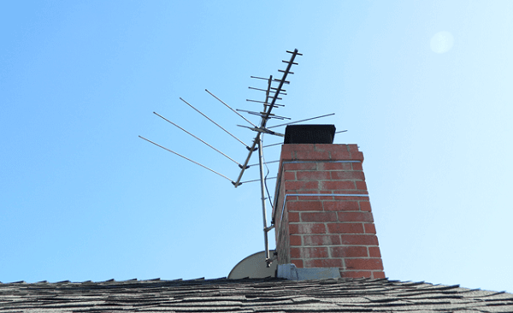
*antena- naprava za primanje
televizijske slike ili zvučnog signala

- Otvori udžbenik na str. 109. (preklopnica).
Pročitaj pjesmu Ratka Zvrke, Nova antena, naglas. Pazi na znakove na kraju rečenica.
Ako si zadovoljan /zadovoljna svojim čitanjem nastavi dalje.
- PRISJETI SE: Jesne rečenice izriču da nešto jest. (Danas je lijep dan.)
Niječne rečenice izriču da nešto nije. (Danas nije lijep dan.)
- Otvori radnu bilježnicu na str. 107, lako ćeš riješiti zadatke.
- Odmori se. Budi roda. Stoji na jednoj nozi dok ne nabrojiš do polovice broja 20. Ponovi isto s drugom nogom.
Napravi 4 puta po dva žablja skoka i hop u pisanku.
- Potpunom rečenicom odgovori na 4. i 5. pitanje ispod teksta u udžbeniku na str. 109.
Odgovore napiši u pisanku, jedan ispod drugog.
Ne zaboravi napisati nadnevak, naslov pjesme i ime pjesnika.
- Nauči pjesmu izražajno čitati!

MATEMATIKA
MNOŽENJE BROJA 10, DIJELJENJE BROJEM 10 – vježbamo

- Usmeno naglas računaj prema sljedećem primjeru.
70 : 10 = 7 jer je 7 ꞏ 10 =70
100 : 10 =
40 : 10 =
10 : 10 =
90 : 10 =
- Riješi 92. i 93. stranicu u radnoj bilježnici.
- Za svaki broj na listu reci njegov deseterokratnik. Zadani broj pomnoži s 10. https://wordwall.net/hr/embed/18b1262e6af6454ba1a6f5a9f9e49cbd?themeId=27&templateId=70
- Za svaki broj na listu reci njegovu desetinu. Zadani broj podijeli brojem 10. https://wordwall.net/hr/embed/1d12979cf826438db2f67de2a6b33f2c?themeId=27&templateId=70
- Za one koji žele više: ZZ str. 108. i 109. ( Ako riješiš, fotografiraj i pošalji učiteljici).
- Samovrednovanje nakon ponavljanja. Procijeni o sebi.
Sve brojeve točno množim i dijelim brojem 10.
Većinu brojeva točno množim i dijelim brojem 10.
Potrebna mi je velika pomoć.

PRIRODA I DRUŠTVO
DIJETE I ZDRAVLJE – ponavljamo
- Danas ćemo ponoviti sve što ste naučili o djetetu i zdravlju
- Prolistajte, pročitajte, pogledajte fotografije u udžbeniku od str.66. do 75.
- Pred vama se nalazi jedna umna mapa koja je nedovršena. Vaš će zadatak biti precrtati umnu mapu u bilježnicu i svrstati ponuđene riječi i rečenice u određeni dio umne mape
ZDRAVLJE JE NAJVEĆE
BOGATSTVO
ROĐENJE DJETETA
DIJETE

DIJETE I ZDRAVLJE

ZDRAVSTVENE USTANOVE
PREHRANA I ZDRAVLJE

SVRSTAJ OVE RIJEČI I REČENICE U UMNU MAPU.
PRIPAZI POD KOJI NASLOV ĆEŠ IH ZAPISATI.
POMOZI SI S UDŽBENIKOM.

- glavni dijelovi tijela: glava, vrat, trup, udovi
- dijete raste u majčinu tijelu
- raznolika hrana
- šetnje, izleti, igre na svježem zraku
- nakon rođenja brzo raste i mnogo uči
- higijena tijela
- dječaci i djevojčice jednako su vrijedni
- dnevni obroci: zajutrak, doručak, ručak, užina i večera
- 194 Hitna pomoć
- odmor, dovoljno sna
- redovito cijepljenje i liječnički pregledi
- bolnice, ljekarne, dom zdravlja
- žitarice, voće, povrće, meso, mliječni proizvodi

Za ovaj zadatak imaš vremena do 17.04. Fotografiraj i pošalji ispunjenu umnu mapu učiteljici.

Ponovi putem poveznica. Pročitaj, gledaj, slušaj, riješi zadatke!
https://hr.izzi.digital/DOS/3556/3569.html
https://hr.izzi.digital/DOS/1109/3616.html

LIKOVNA KULTURA
Omiljeno voće/povrće - kontrast toplih i hladnih boja, časopisni kolaž papir
Omiljeno voće/povrće - kontrast toplih i hladnih boja, časopisni kolaž papir
- Tople i hladne boje. Pogledaj kratki video zapis o toplim i hladnim bojama. Pozorno prati upute jer će i tvoj zadatak biti isti. https://www.youtube.com/watch?v=VW6vgnqn-I4&list=PLhE5H-JM9CvGKEbbdsjYgh-U5IinCHmKB&index=5&t=0s
- Zadatak: Pomoću toplih i hladnih boja iz različitih letaka ili časopisa složi oblik svog omiljenog voća ili povrća (jedno voće ili jedno povrće).
VAŽNO! Pazi na veličinu oblika s obzirom na veličinu papira. Pripazi da se na tvom radu može uočiti kontrast toplih i hladnih boja.
- Rad fotografiraj i pošalji učiteljici.

